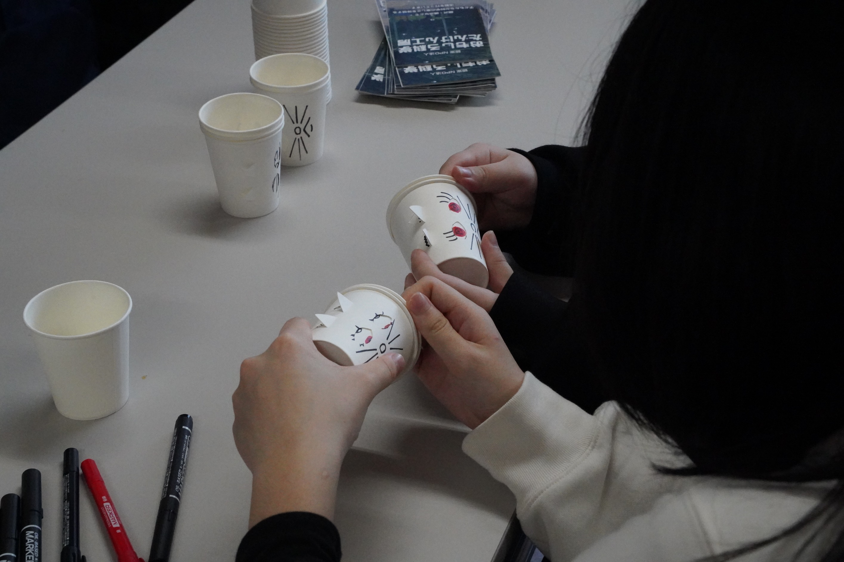
フォトエッセイ＃１４３

みんなの「わっ！」フェスタ

ネコひゃくめんそう

１年に一度の
「みなみ市民・多文化共生ラウンジ」あげてのイベント
毎年「おもしろかんたん工作」で参加しています

今回は、紙コップ２個を重ねたネコに目を入れます
中のコップを少し回して別な目を
さて、どんなネコになるかな

2024.11.17
島 田 祥 生

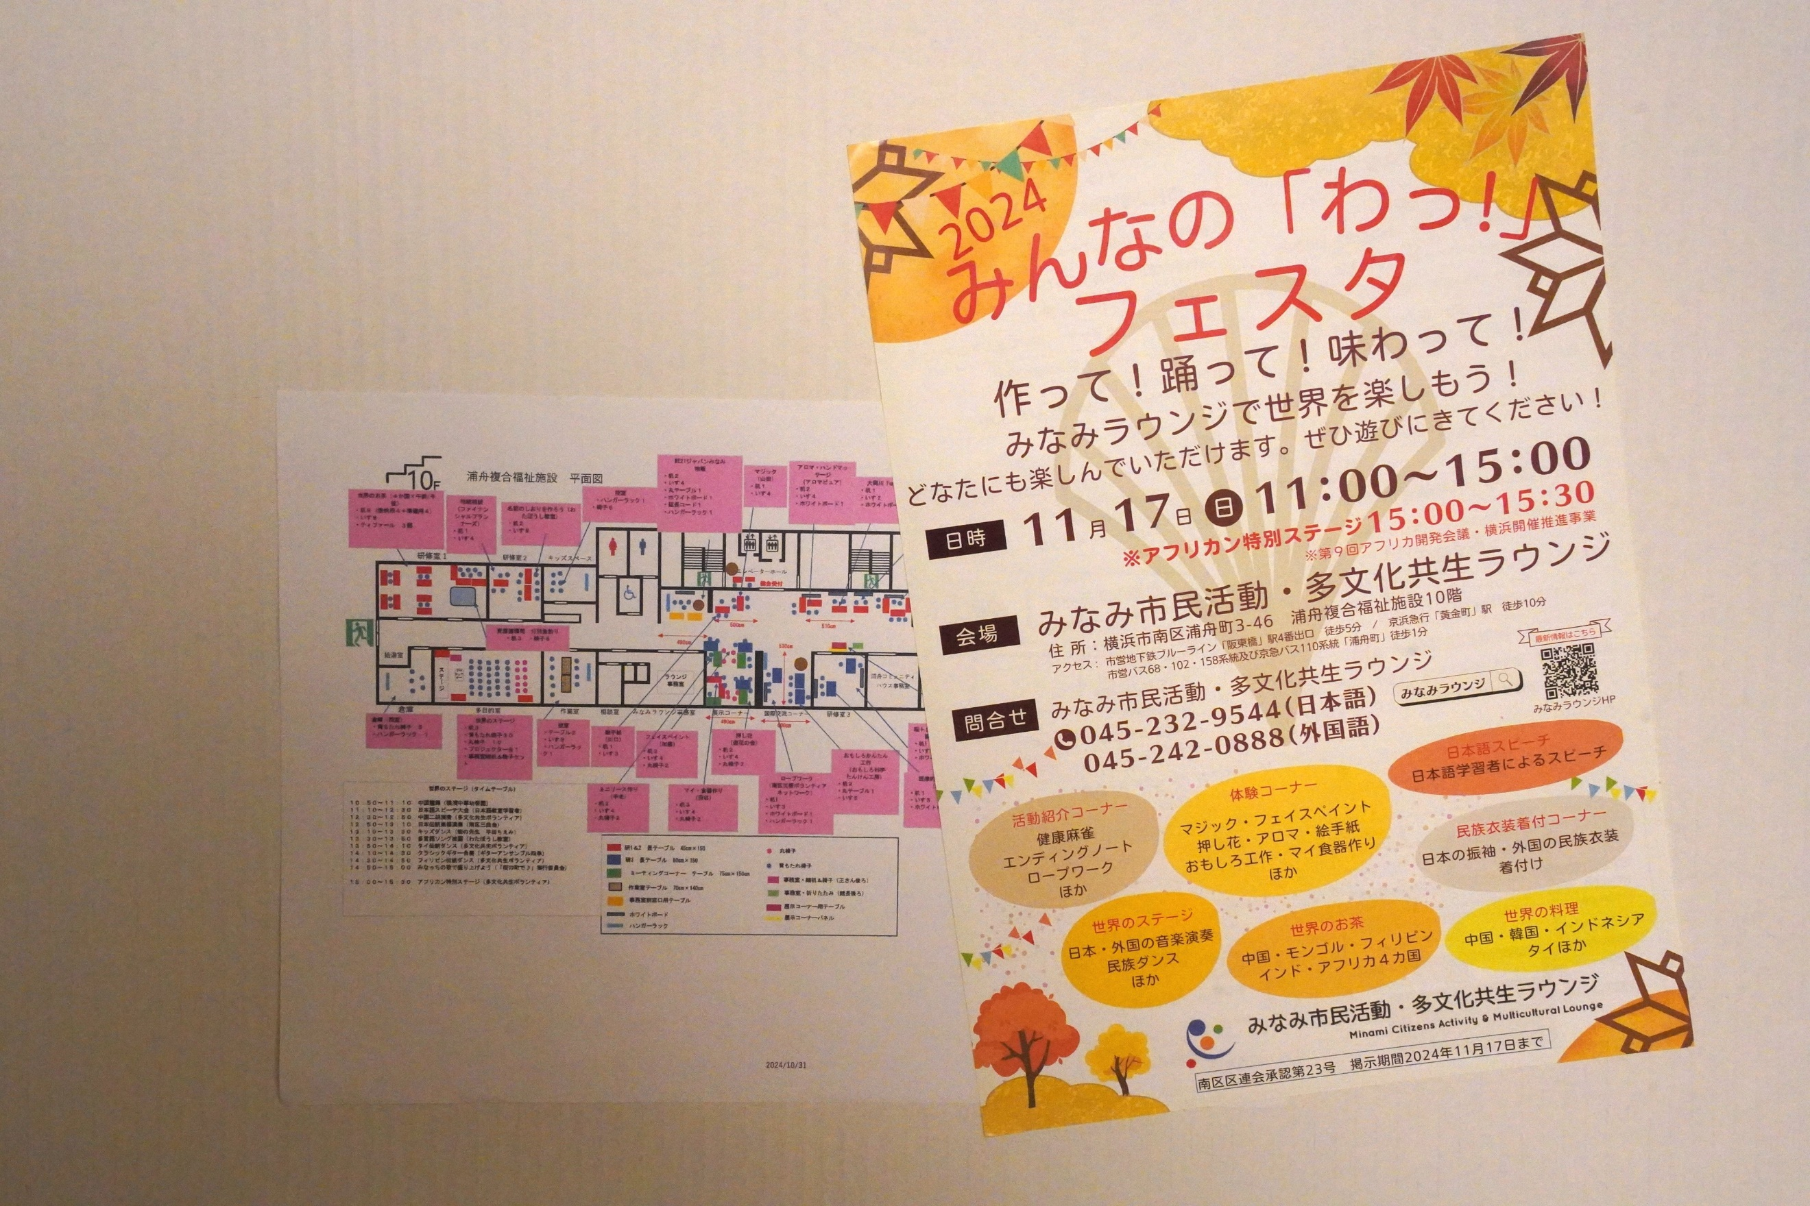
ここの活動支援センターは
たくさんの国の人が集まる
多文化共生機能が売り

みんなの「わっ！」は
インターナショナルなお祭りです

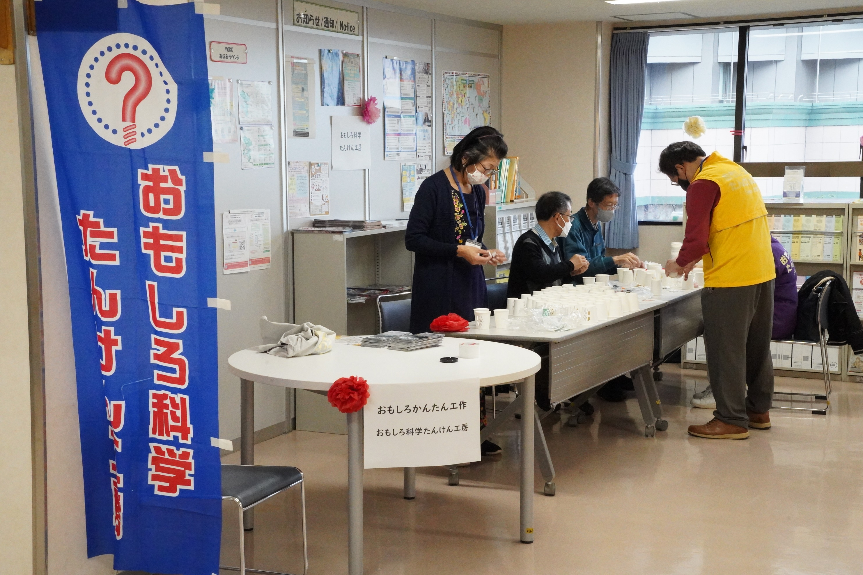

開始１時間前から下準備
「なくなった、ごめんなさい！」は
言いたくないですよね

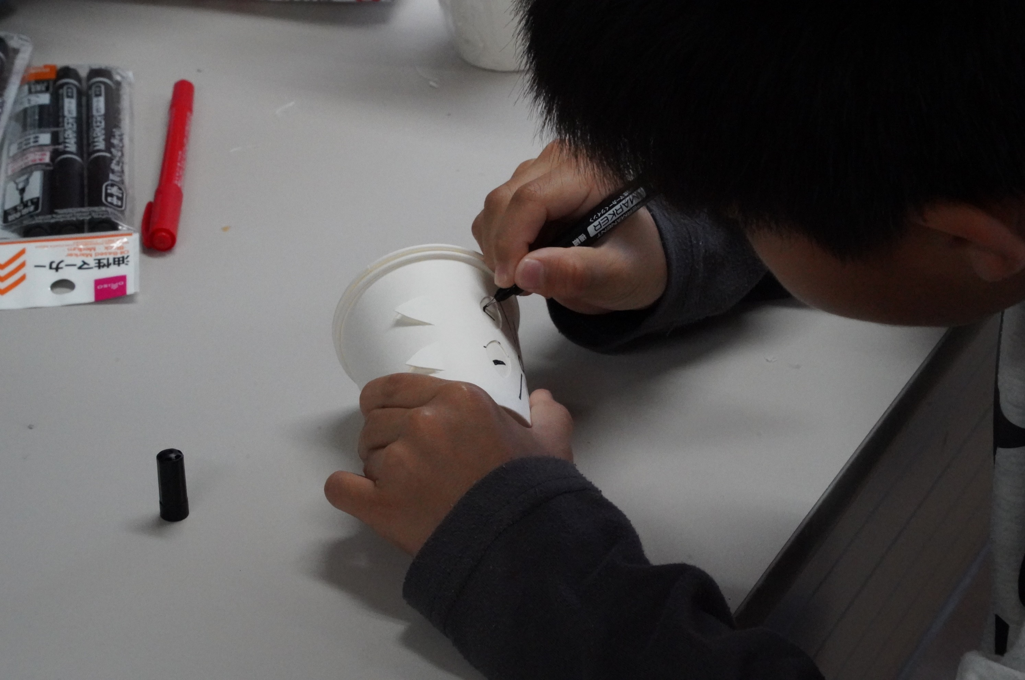

開始３０分前の来場者１号
なかなかのアイディアマン
あっという間に「ネコ１０面相」が

スタッフもついつい
笑ったり感心したり
このアイテム、幸先が良さそう！

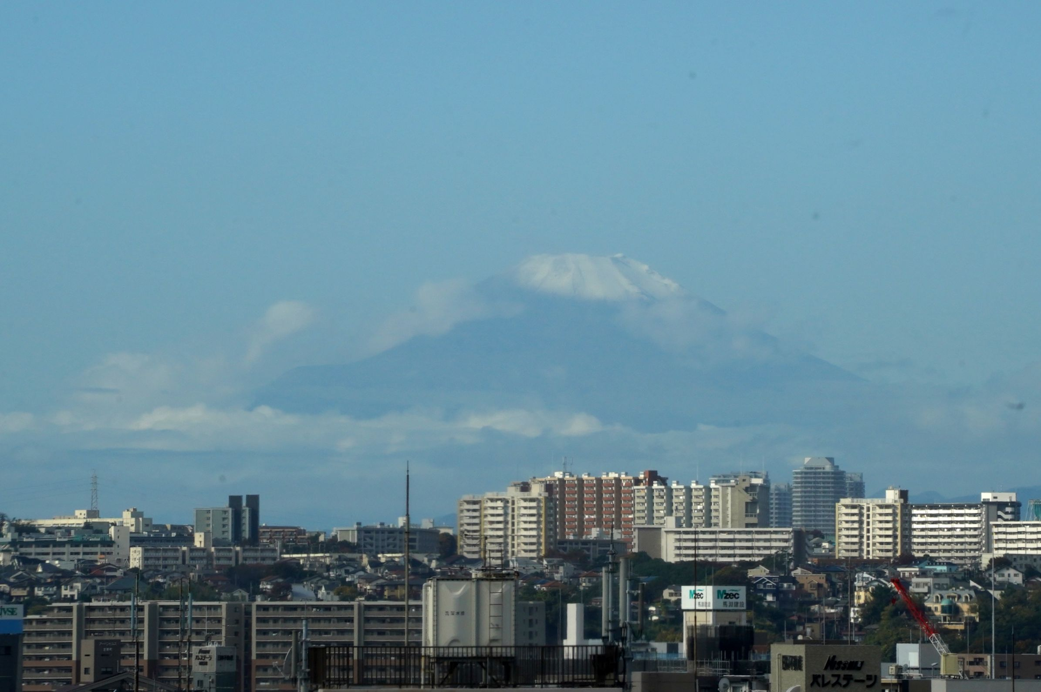

今日はいいお天気
我々のブースから雪をかぶった富士山が

賑やかなフェスタになりそうです

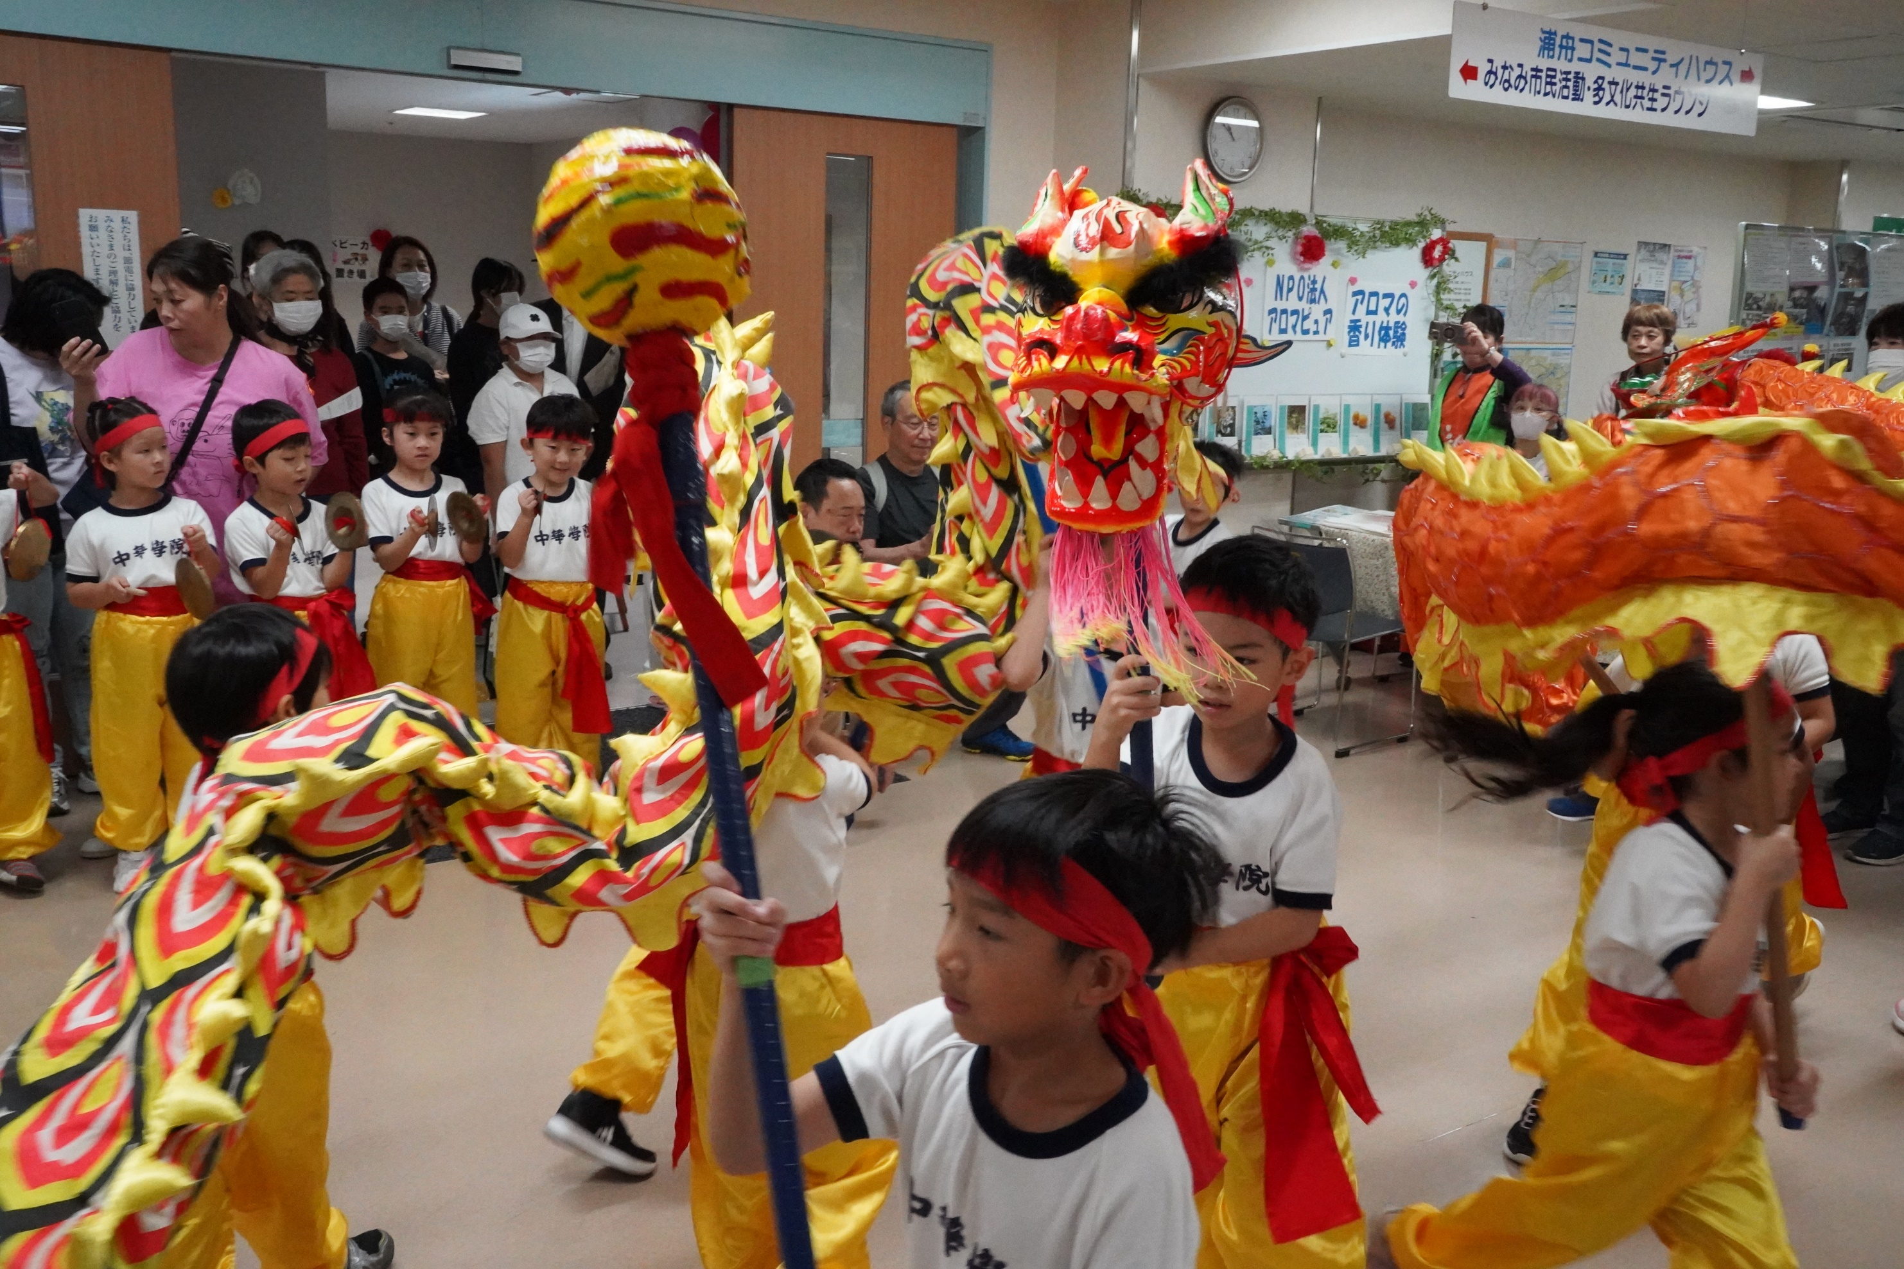

フェスタの始まり始まり！
二匹の龍が暴れまわる

子どもたちも
真剣ながら楽しそう

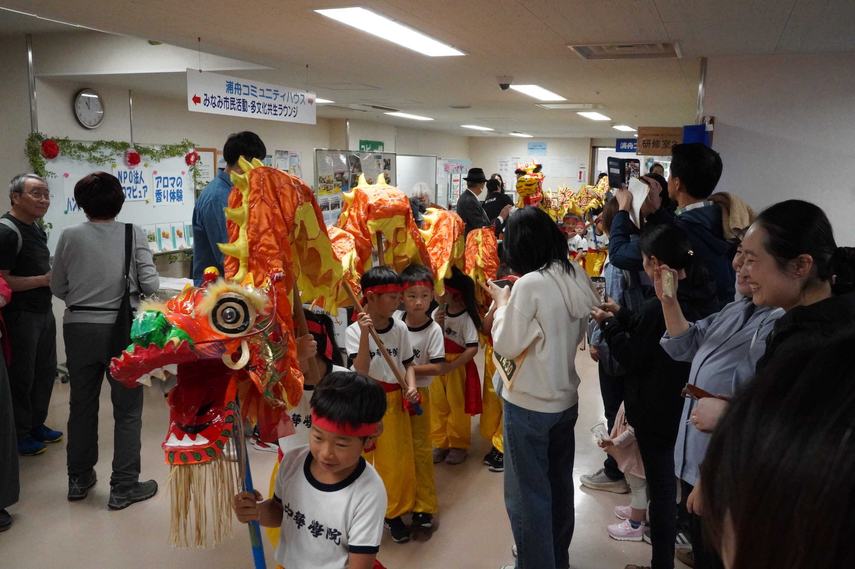

地元に
こんなことができる学校があるのですよ

このフロアーはいつも
いろいろな国の言葉が飛び交っています

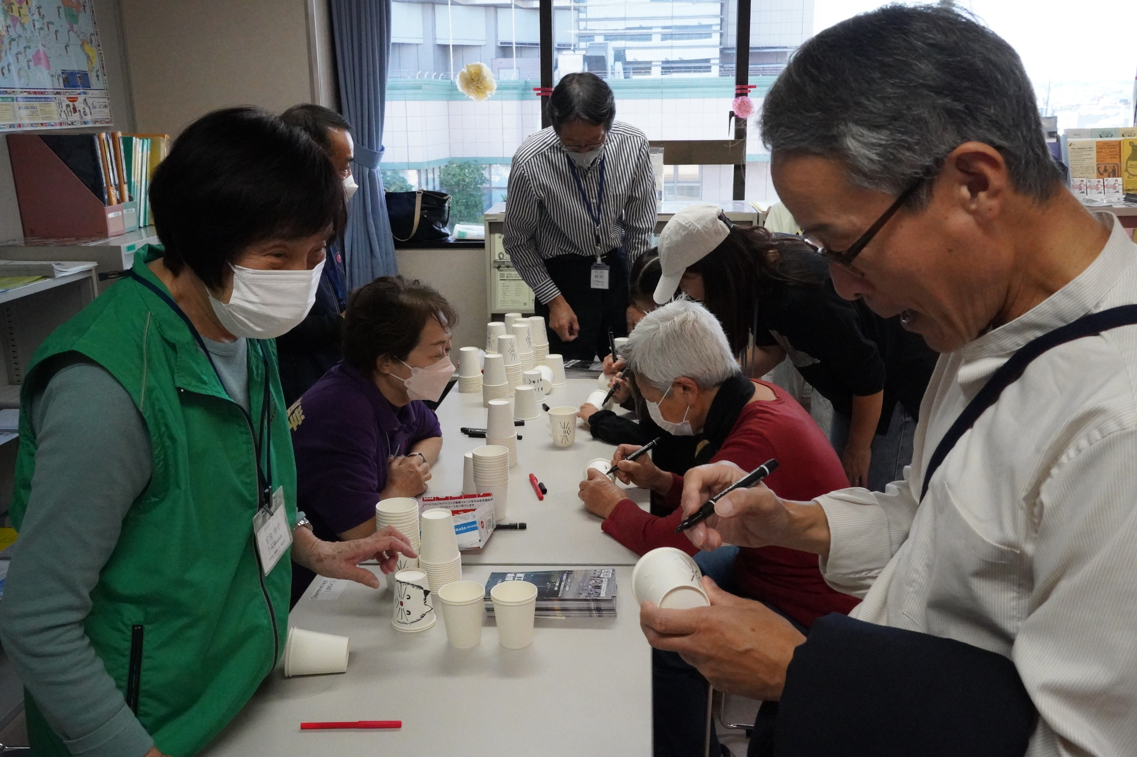

開始早々
近くの小学校の校長先生が

この学校の科学クラブのお手伝いを
楽しませてもらっています

「これ、癒し系 教材になる！」
との評価を頂きました

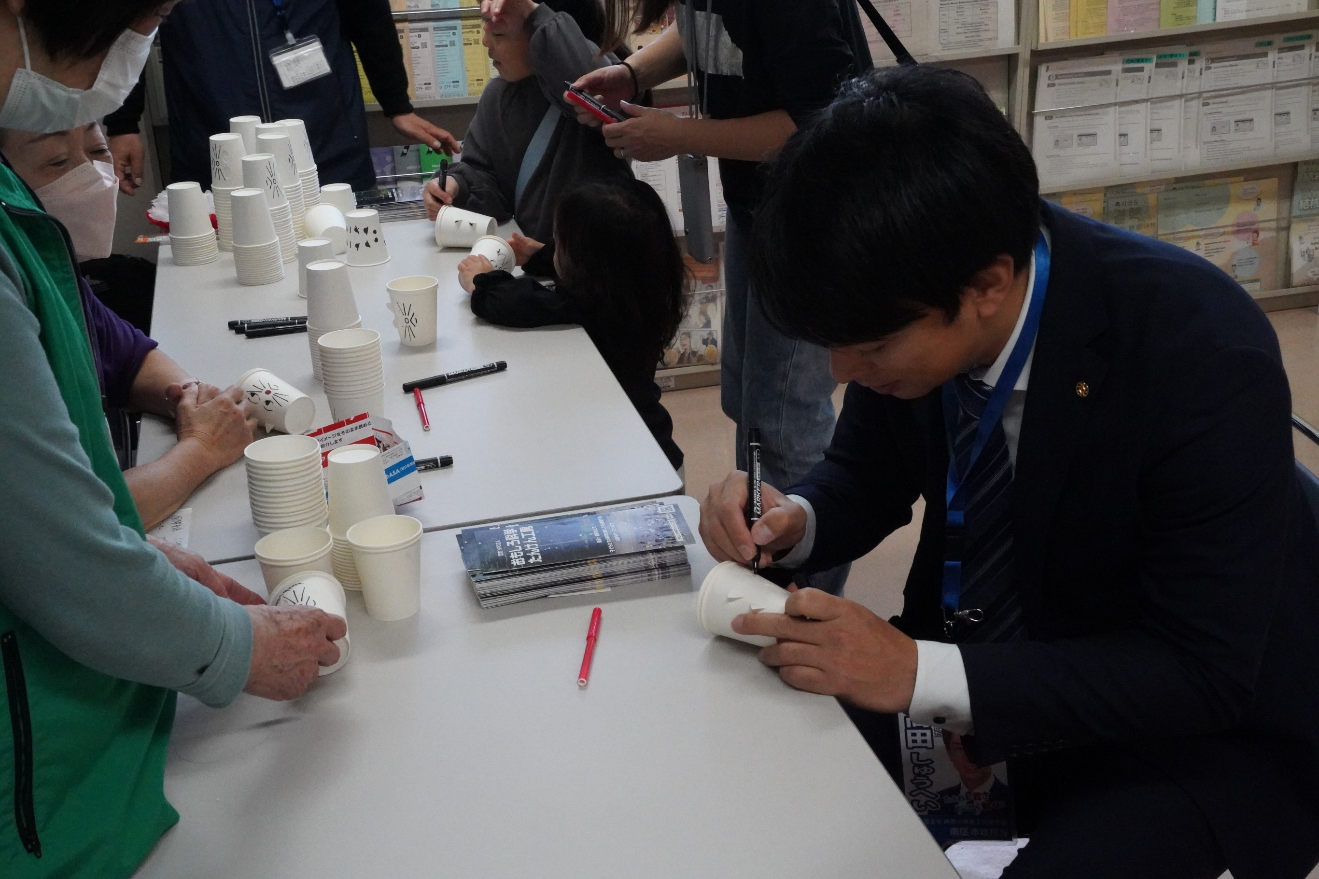

南区の担当の方も早速挑戦

描きながら笑っていました
いや、笑いながら描いていました

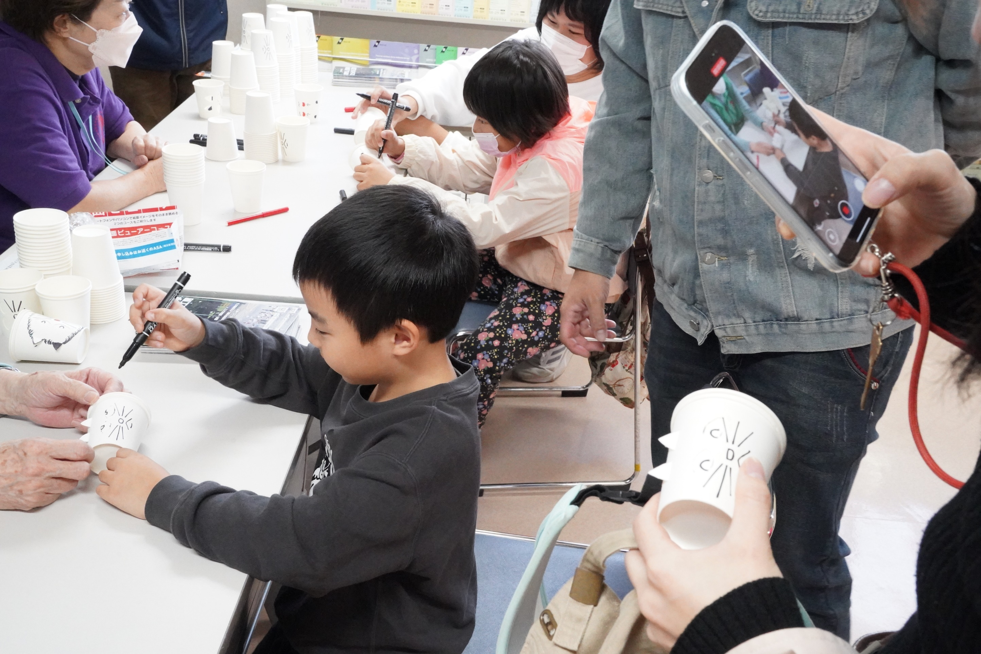

お母さんは早々に描き上げて・・・

君の描きっぷりを
しっかり動画で記録してるよ！！！

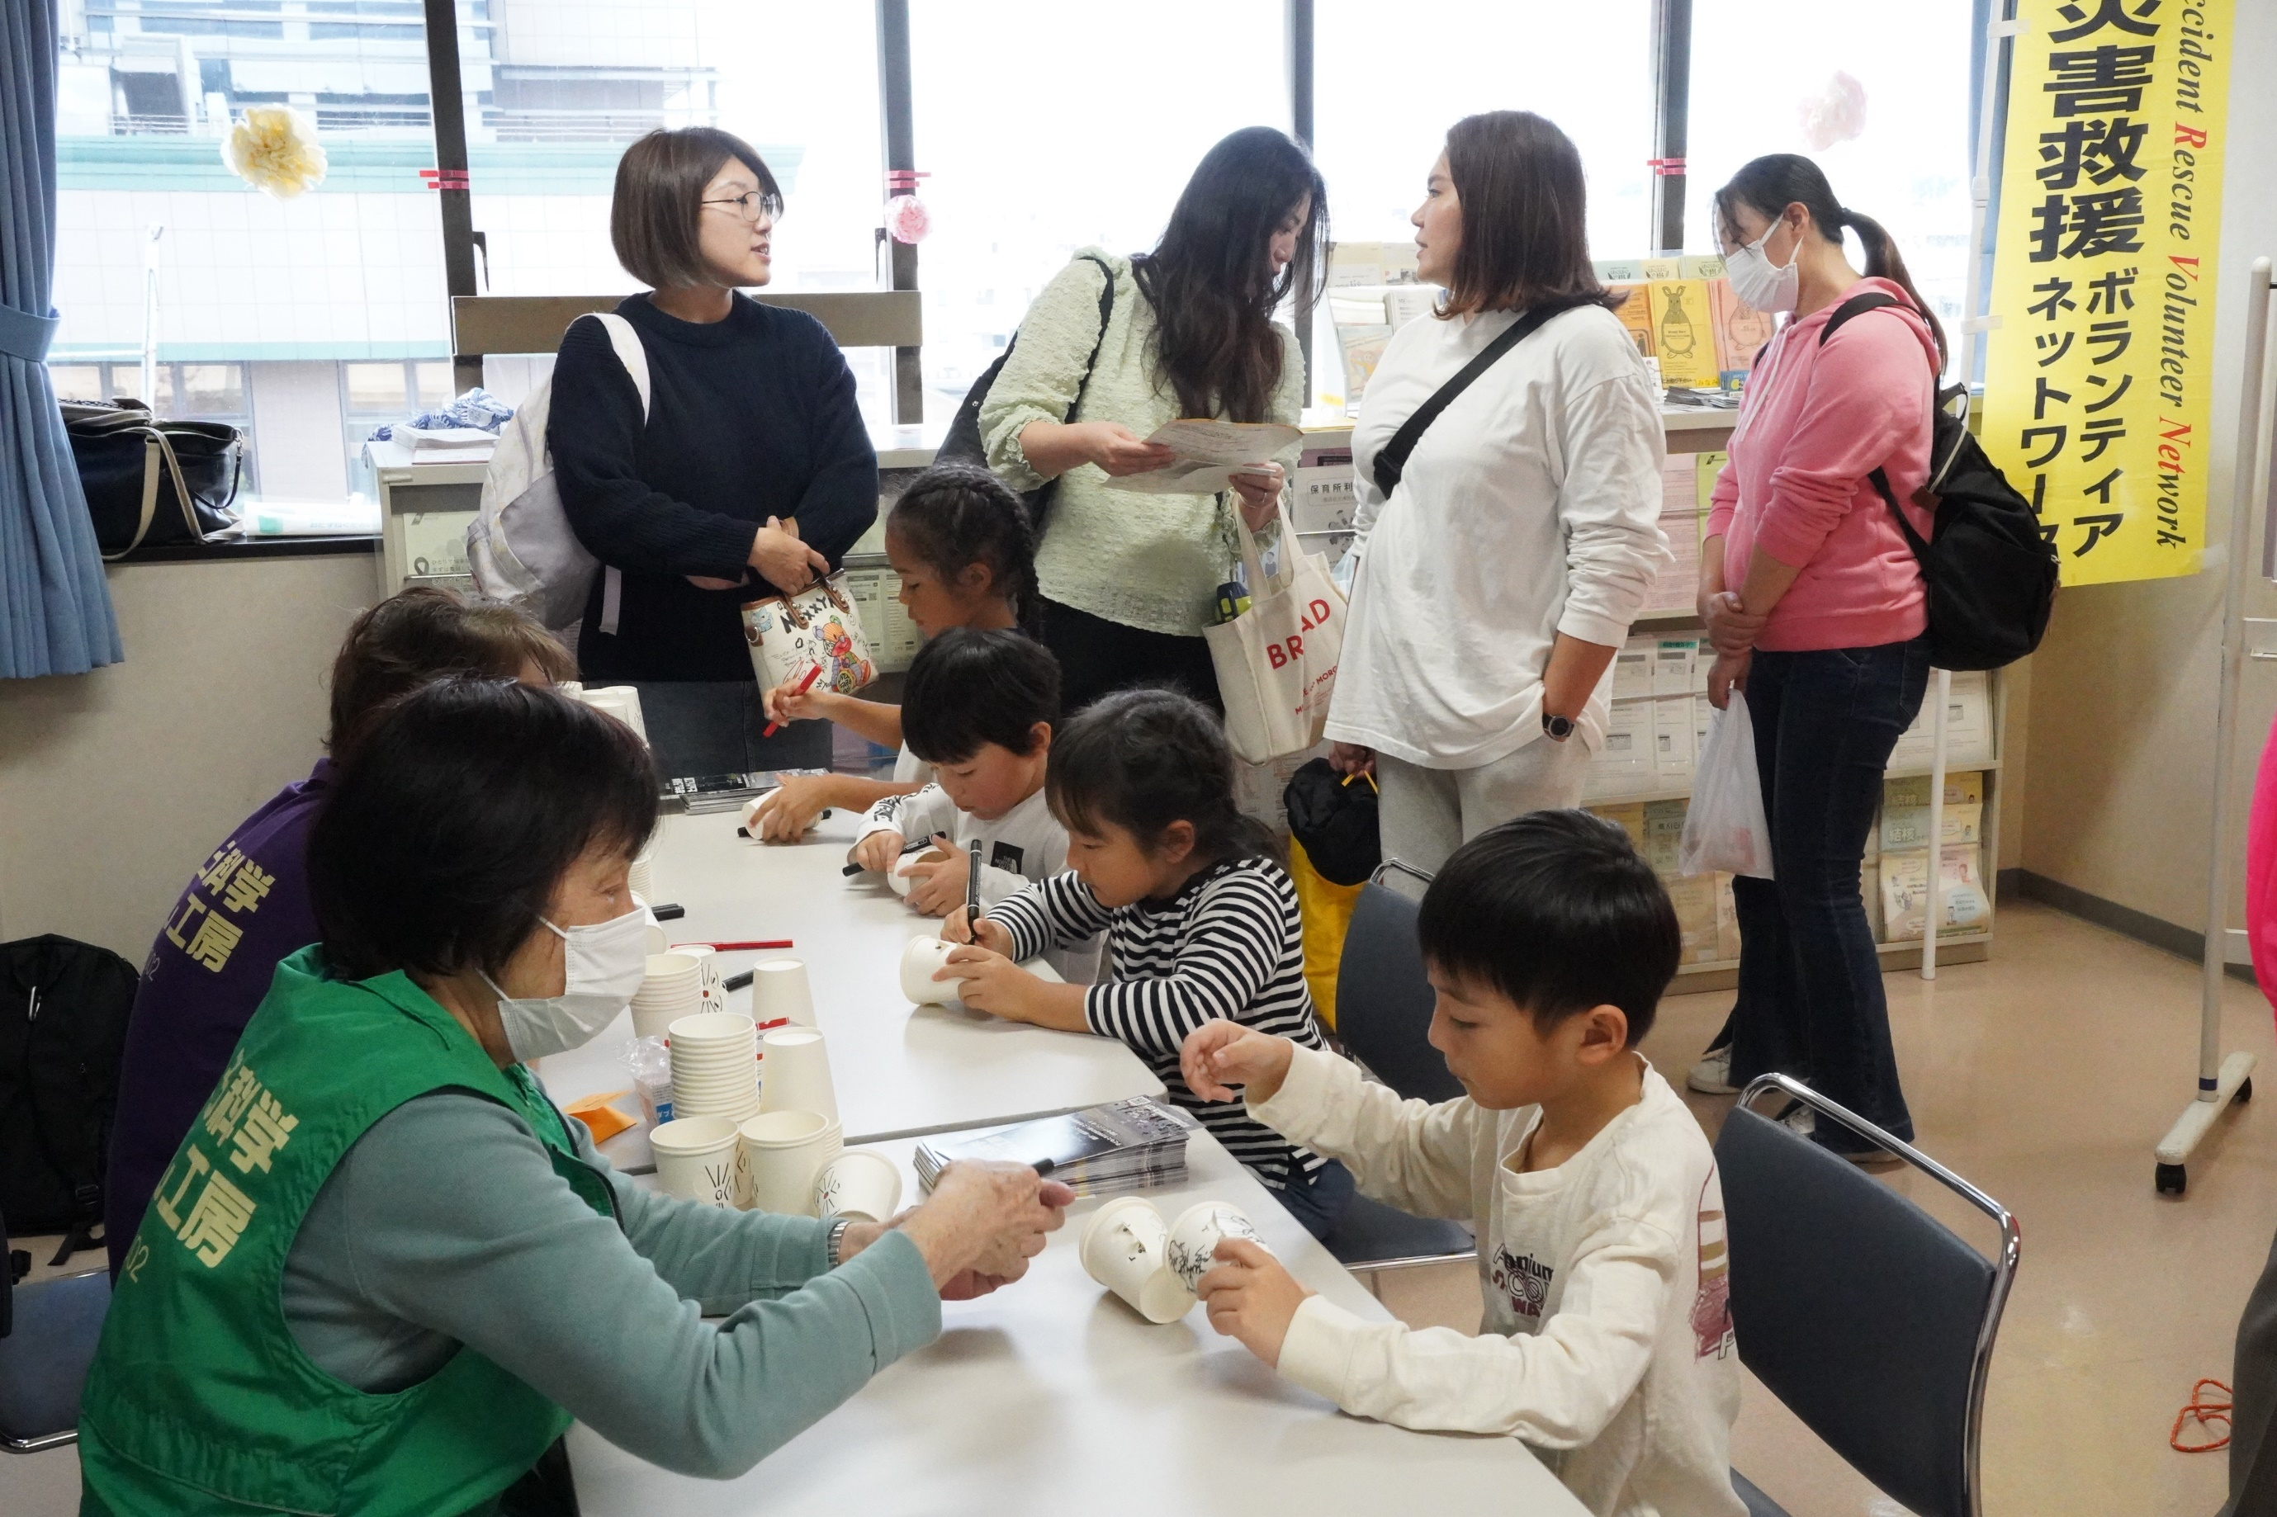

子どもたちは真剣にネコづくり
お母さん方はしばしの息抜き

「かんたんサロン」もいいですね

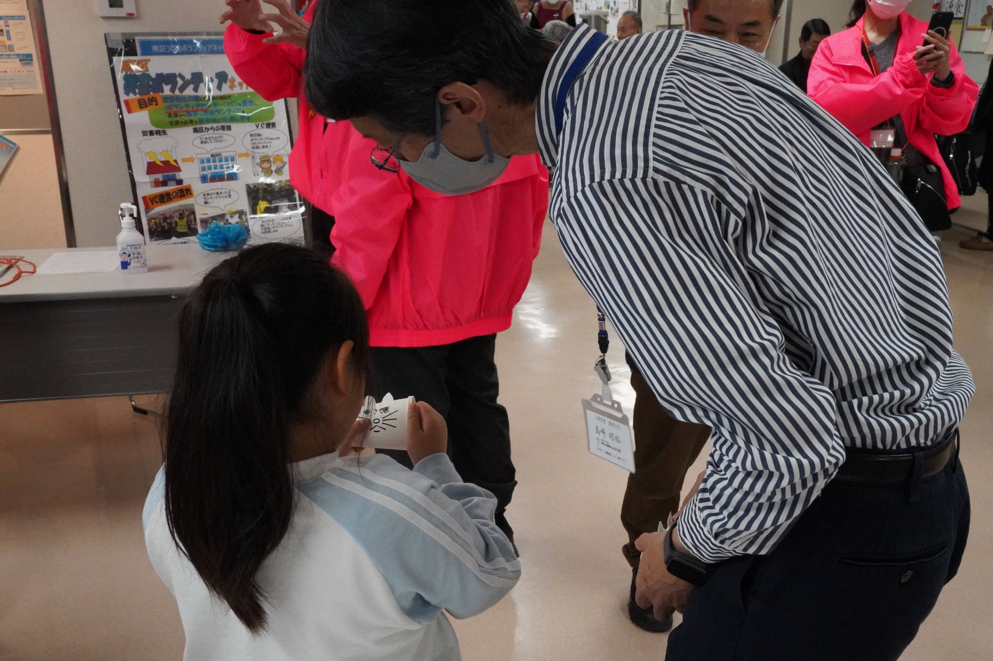

ねえねえ！みてみて！！！
ネコちゃんがいっぱい
みんな
カワイイい！

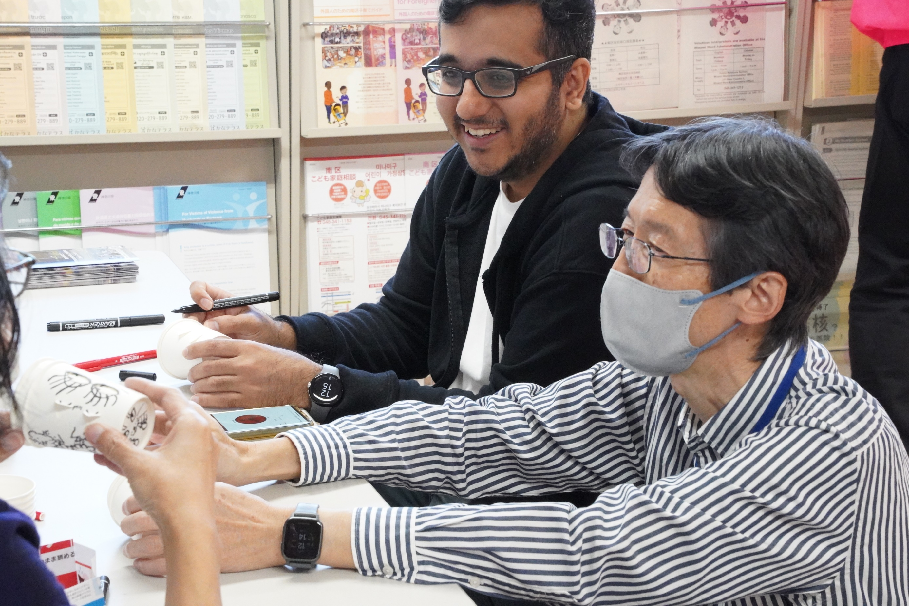
ネコそっちのけで
なにやら楽しそう

どんなことで
盛り上がっているのでしょうねえ
気になりませんか

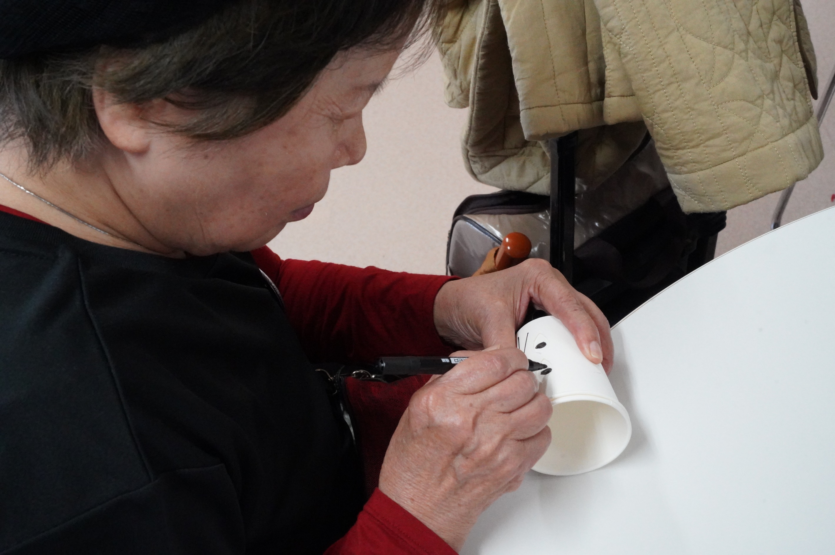

「ネコ、描いてみませんか」と
声をかける暇間もなく
「おもしろそう！！！」

若さとは・・・
なんて野暮なこと考えなくてもいい！
これですよ

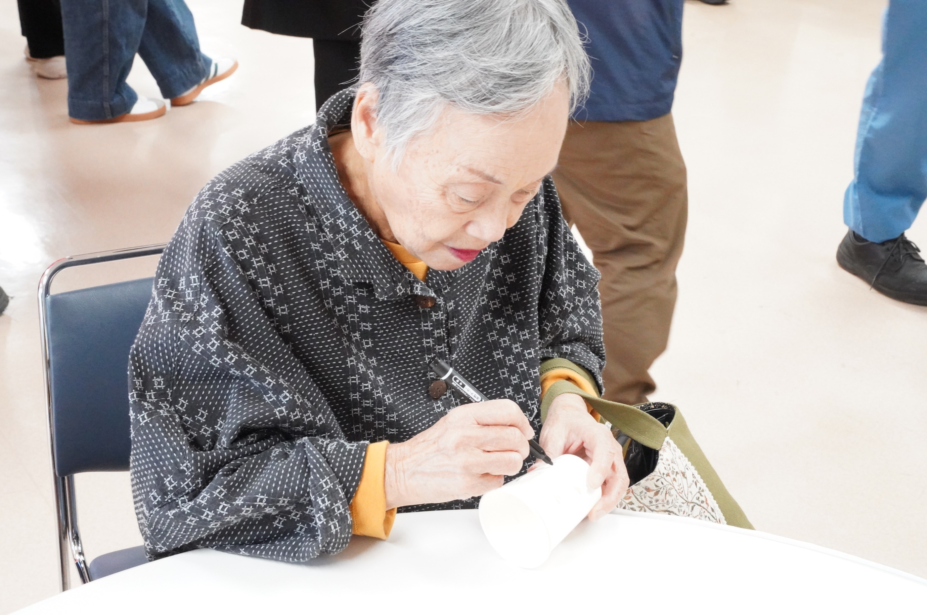

「おもしい！おもしろい！」と
全くの自然体

今日も
いい景色見させていただいてます

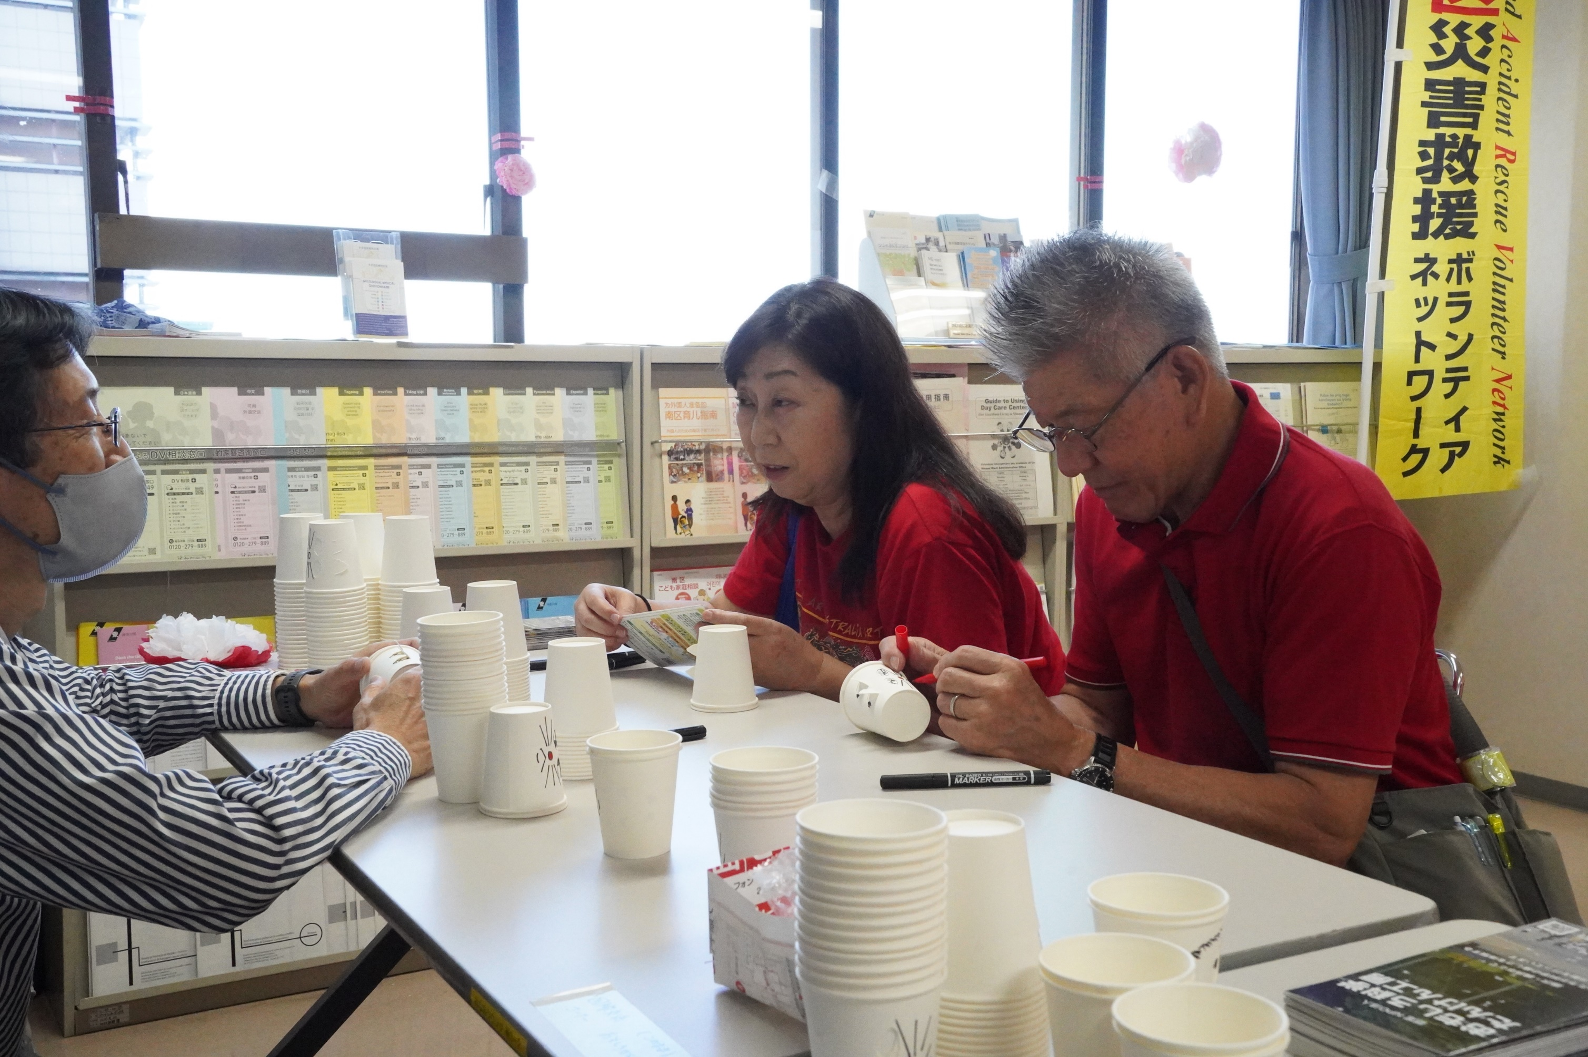

なんか
人生相談っぽい雰囲気なのですが・・・

「このネコ、楽しかった、ありがとう」と
言ってもらえました

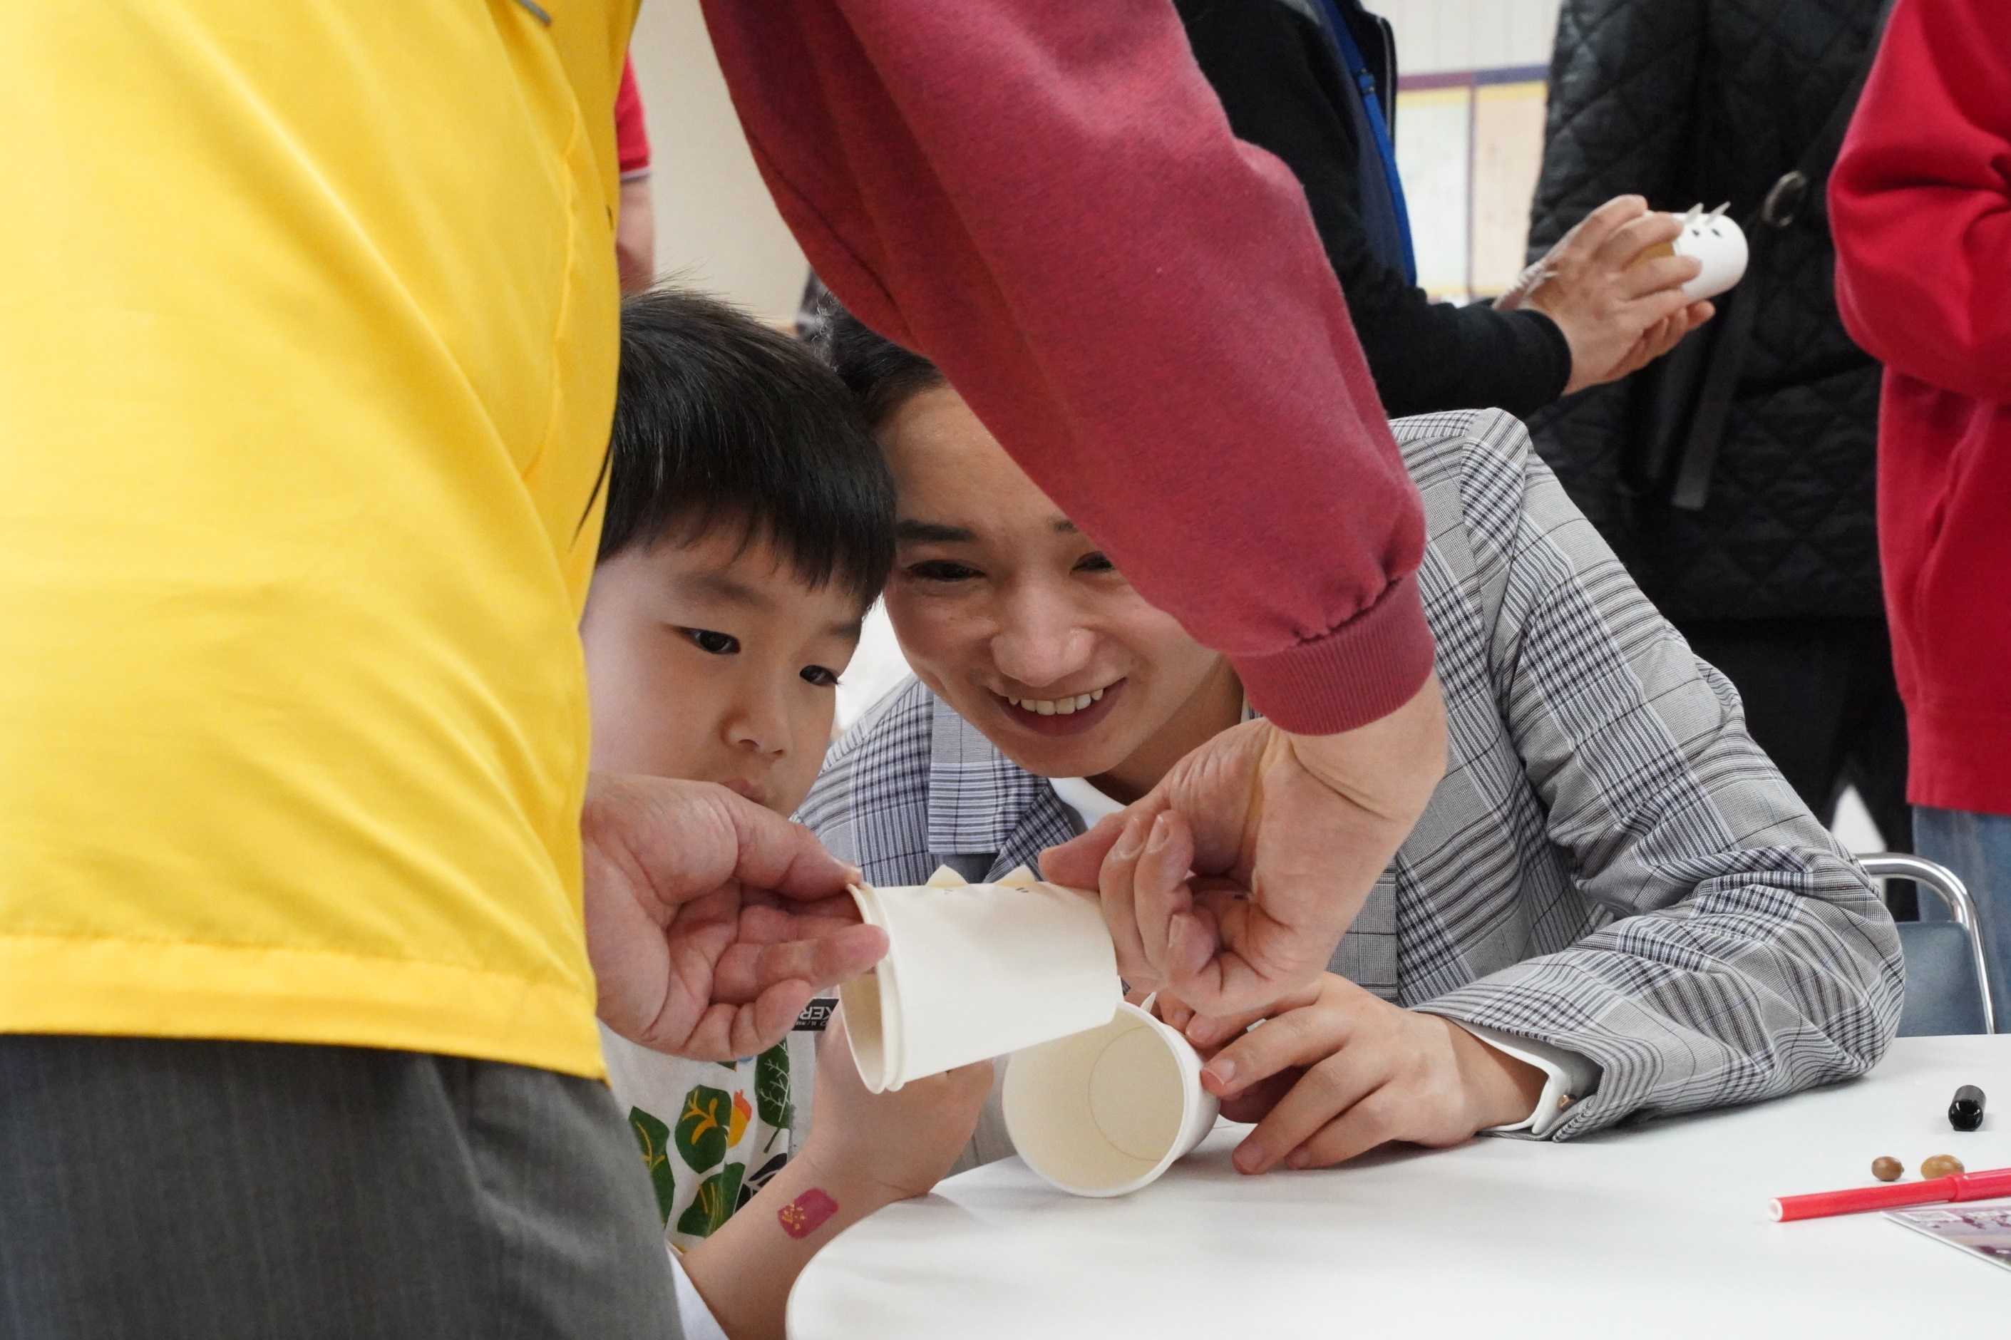

なにこのネコたち カワイイ！
すごいねすごいね
みんな、君が思いついたんだ！！！

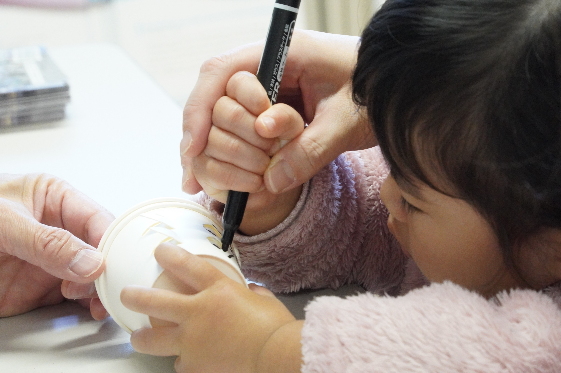

わたしもネコの目描いてるの
あ、ネコになった
手伝ってもらってありがとう

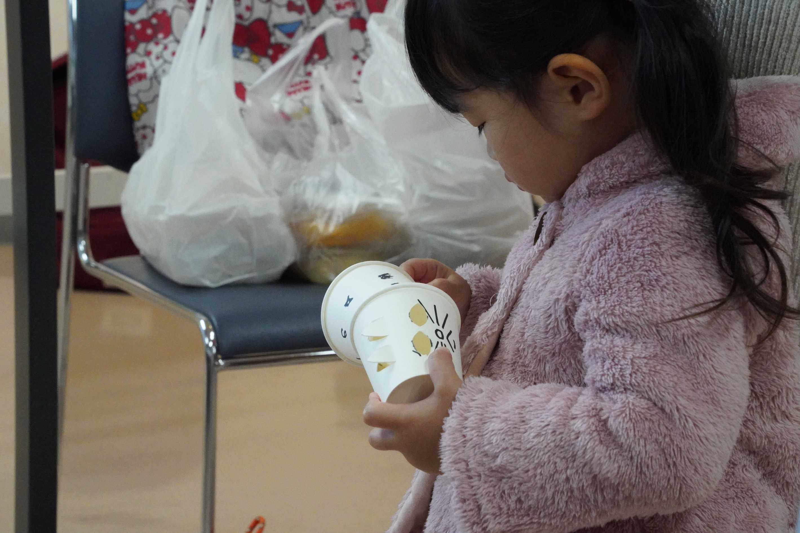

あ、
こうなっているんだ

２歳にして
カガクに目覚めた一瞬でした・・・
となればいいですね

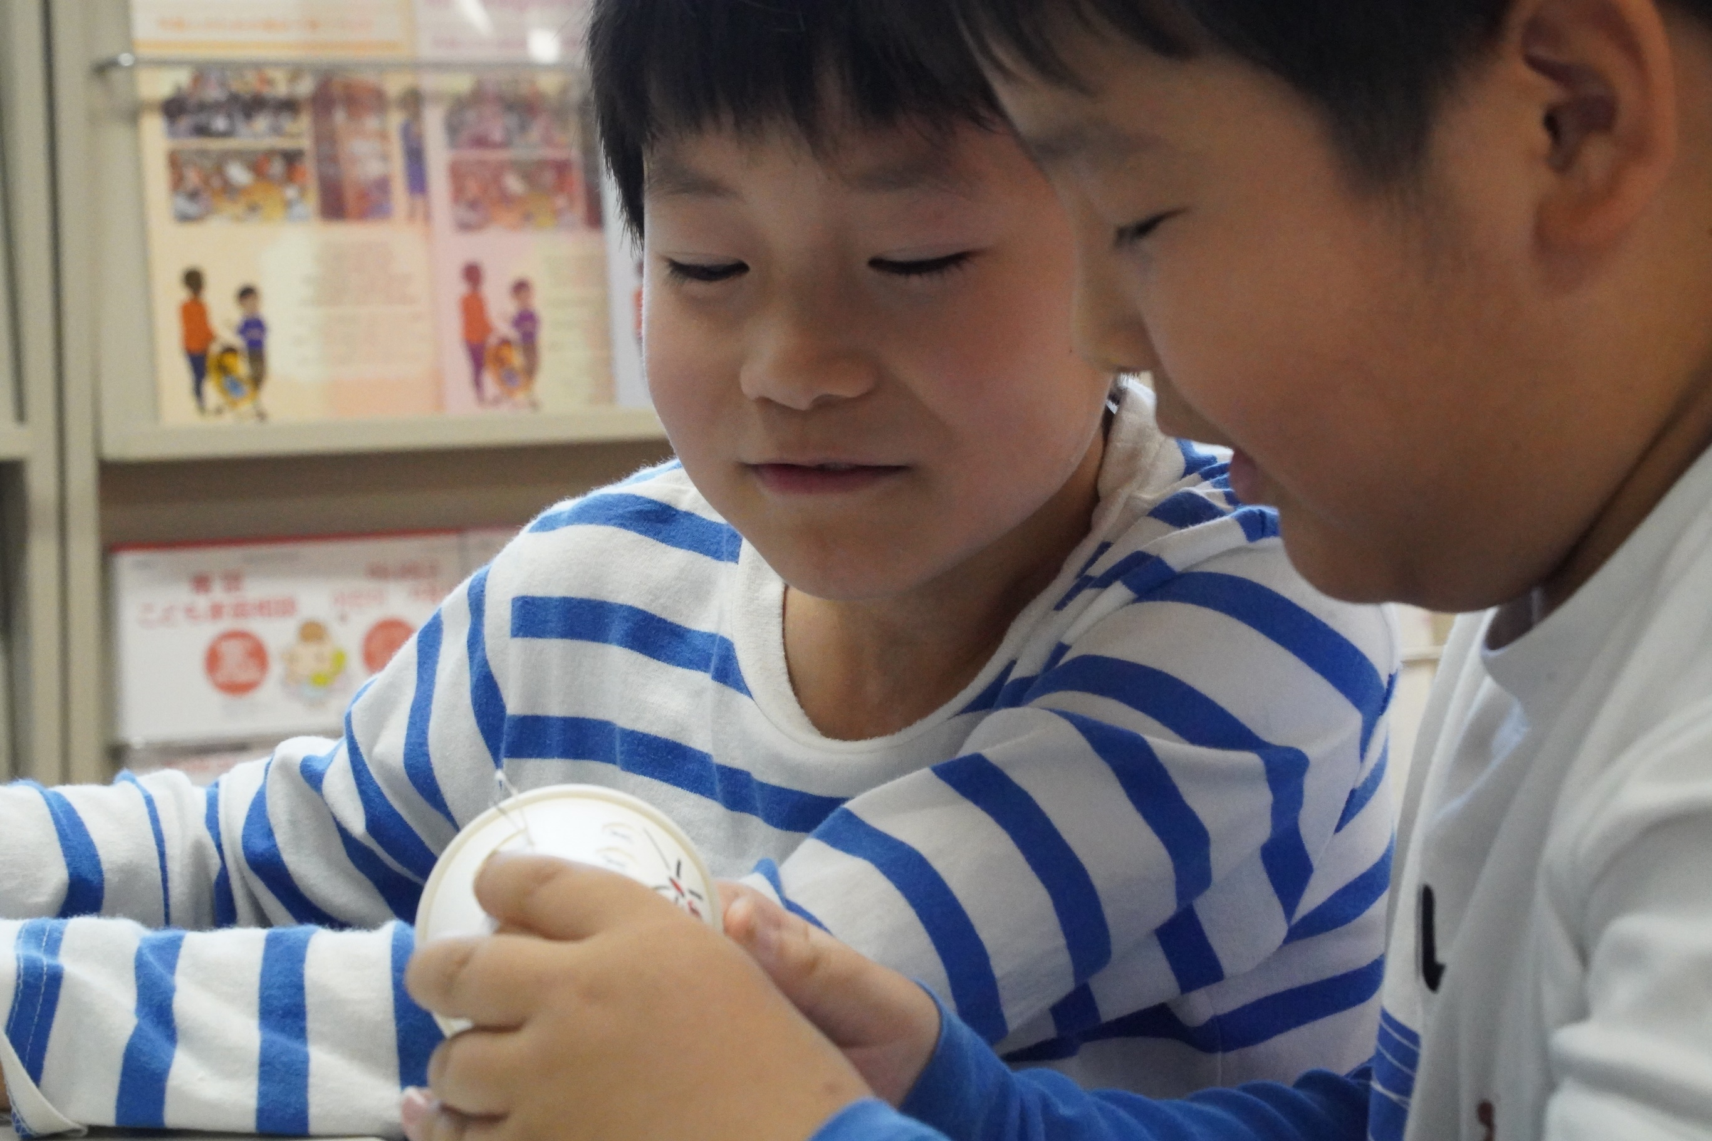

うんうん
おもしろいおもしろい

どんどん描けたよ
まだ描きたいな

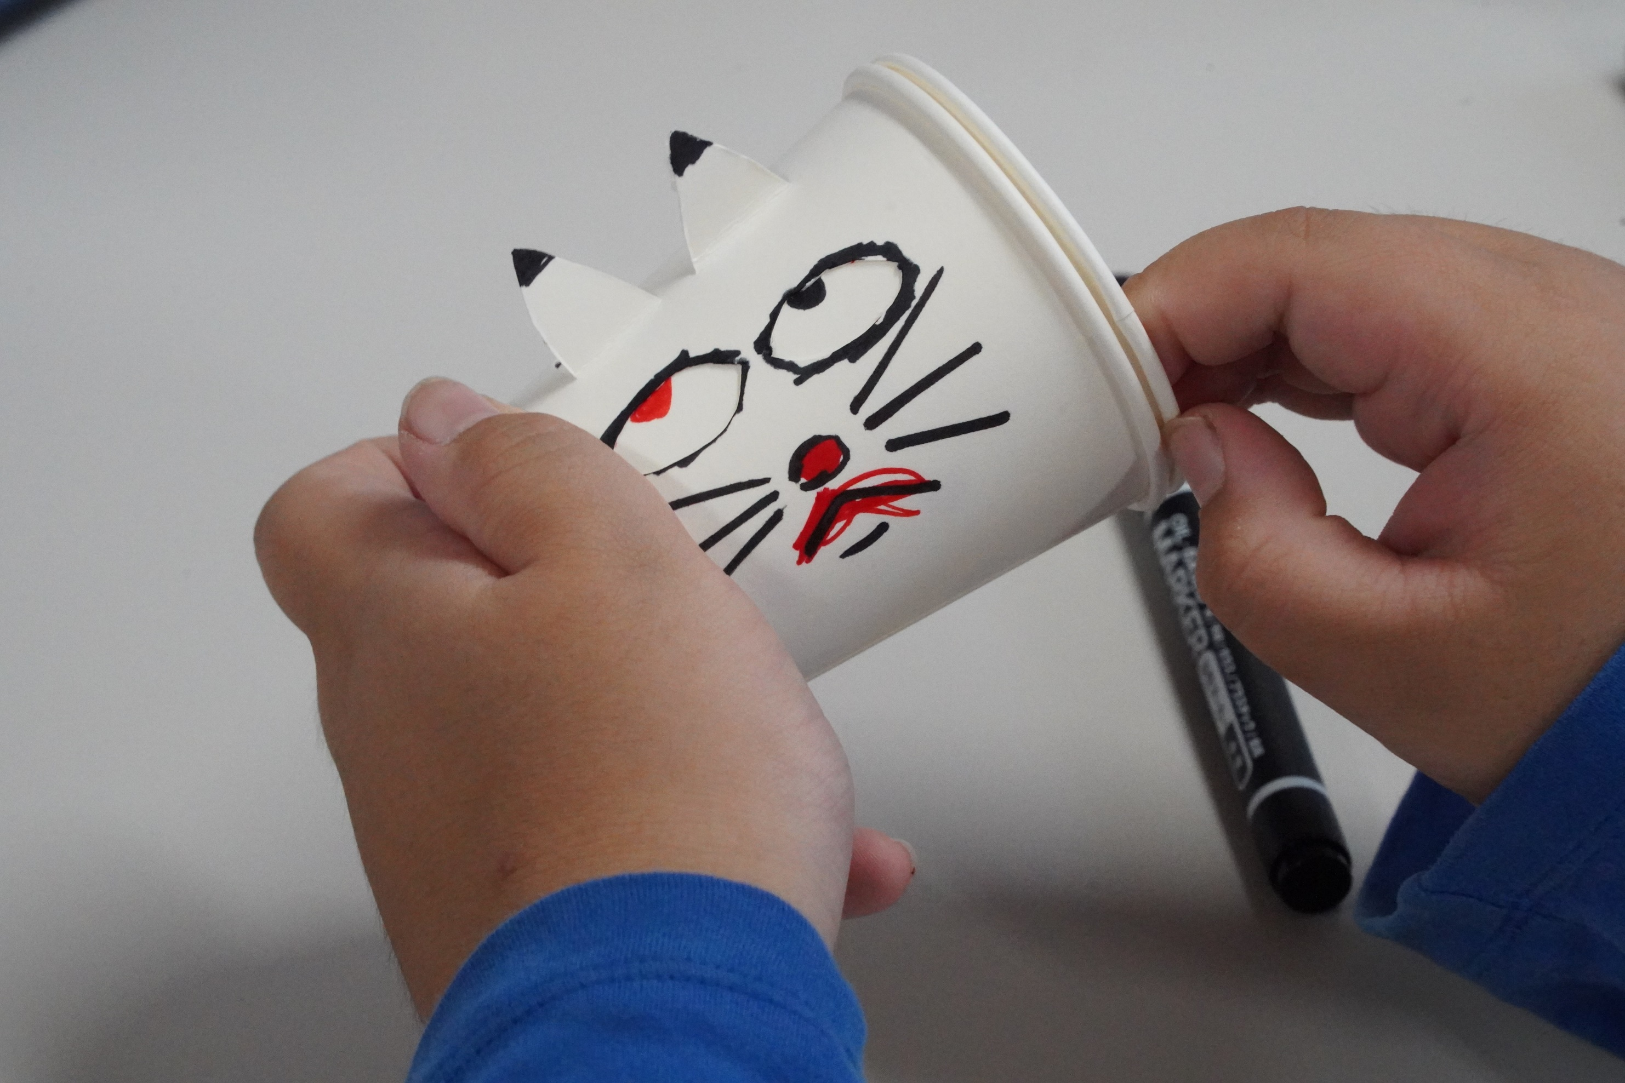

これが僕のイチ押し
イイでしょう！
次の、見せてあげようか
もっとすごいよ！

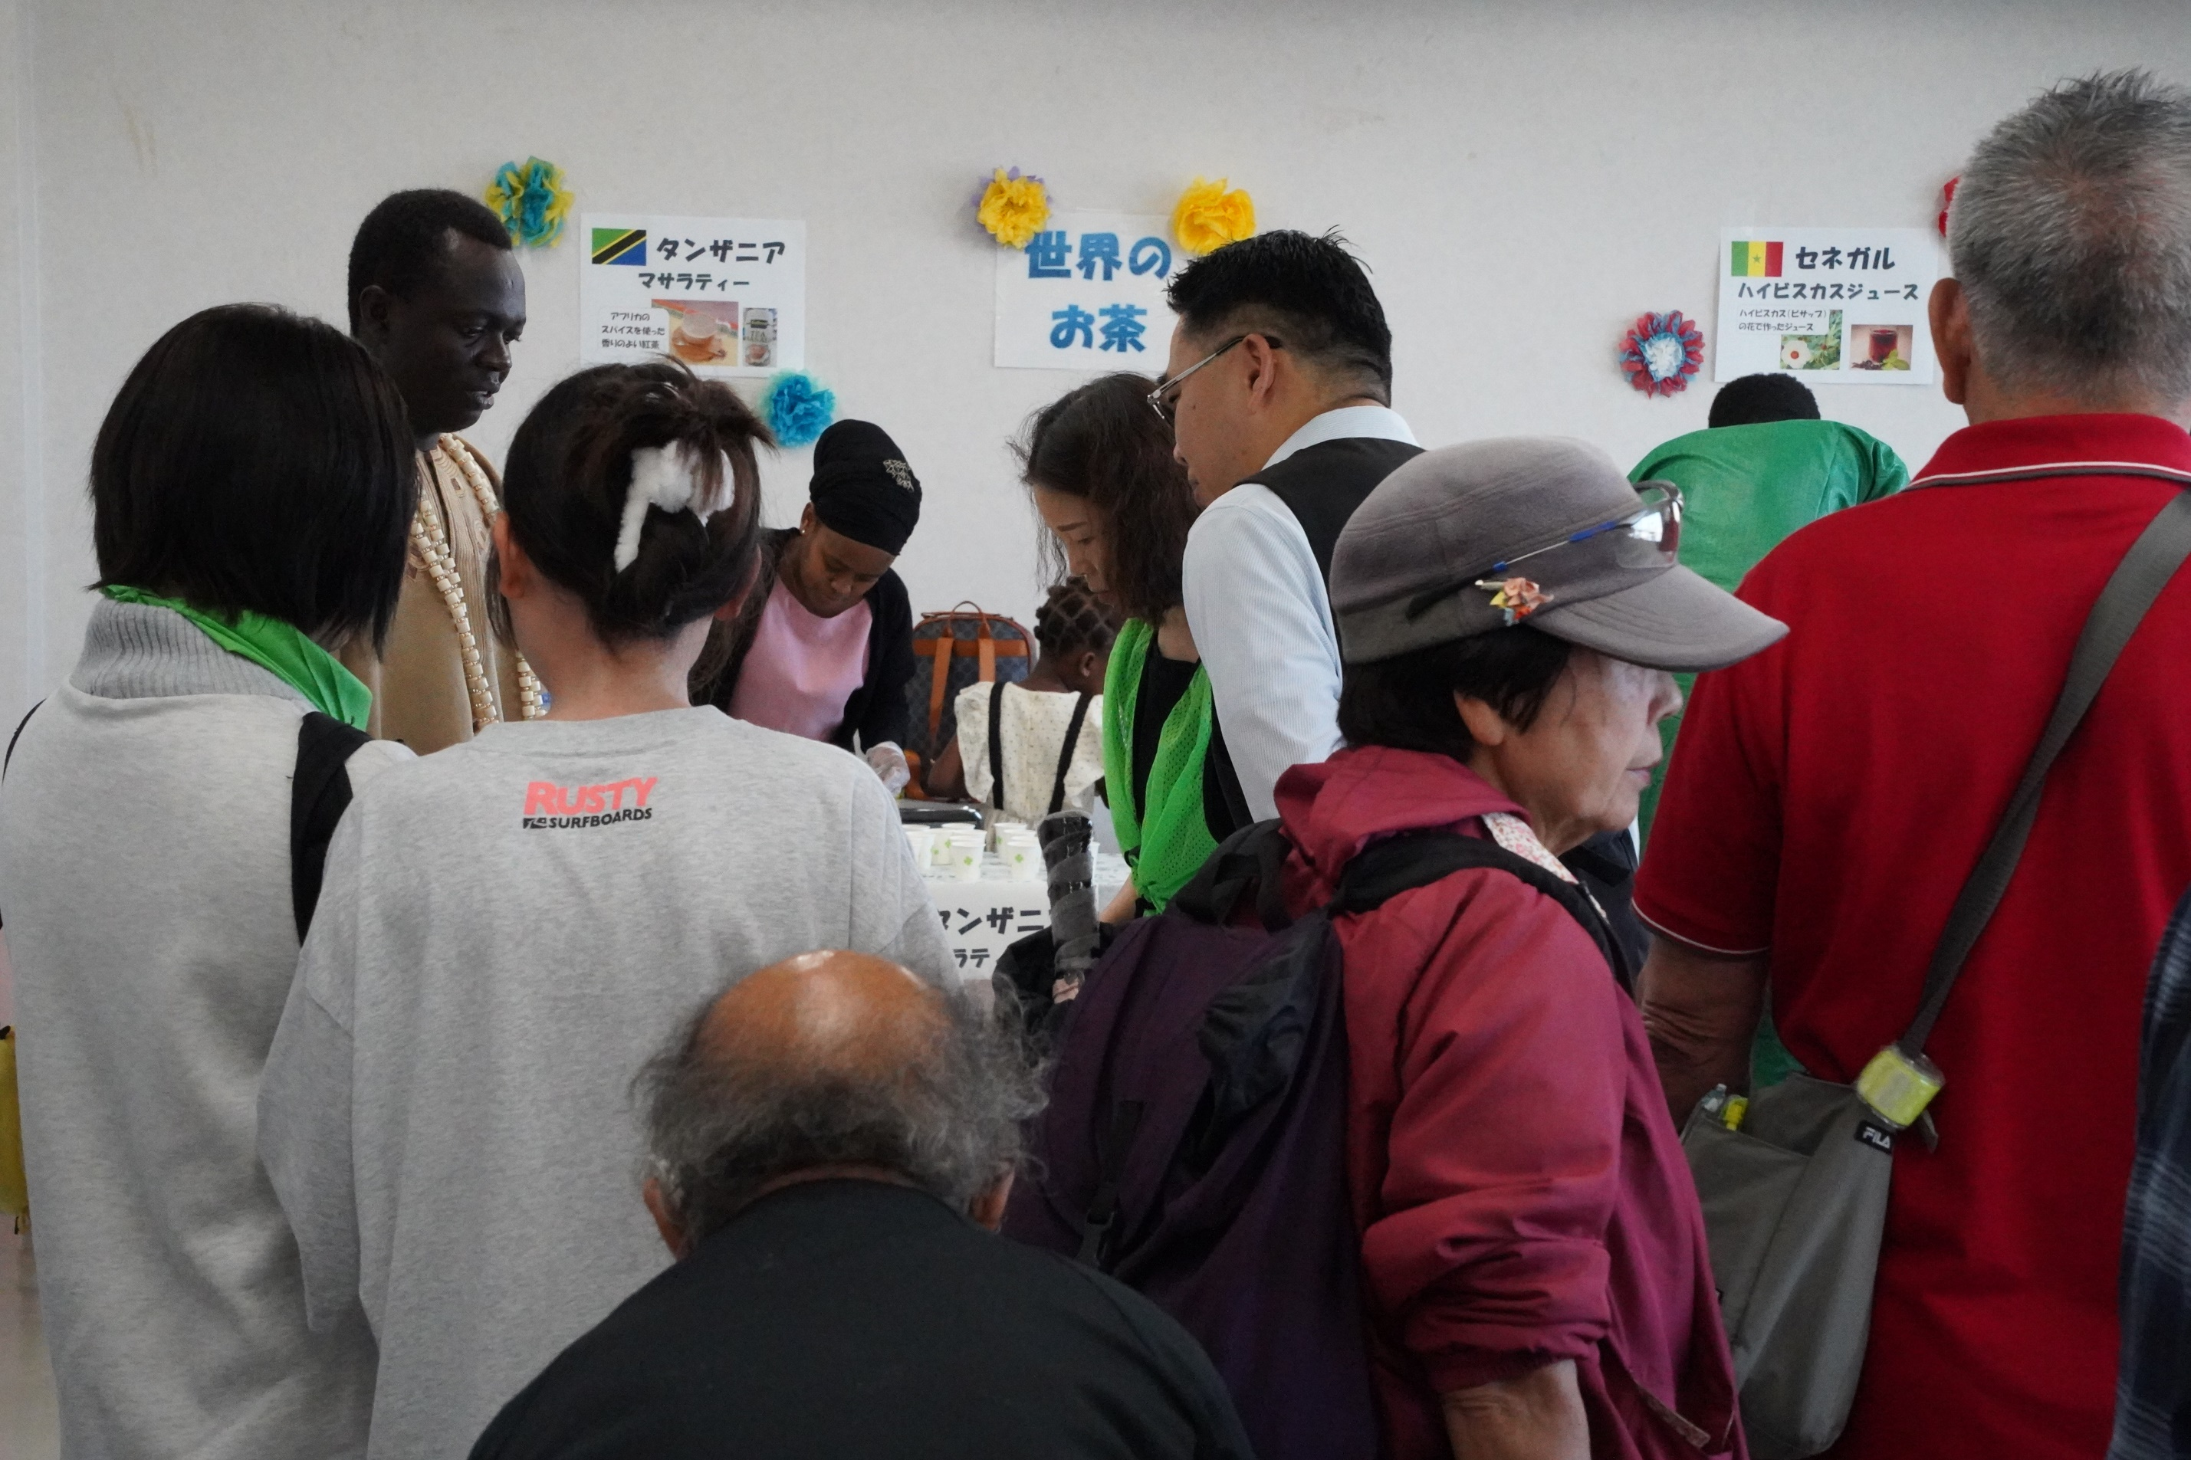

「世界のお茶」のブースです
時間前から待ちきれず
フライング続出するほどの人気

４か国のお茶を味わいました
それぞれに美味しく、深みと趣がありました
人気があるはずです

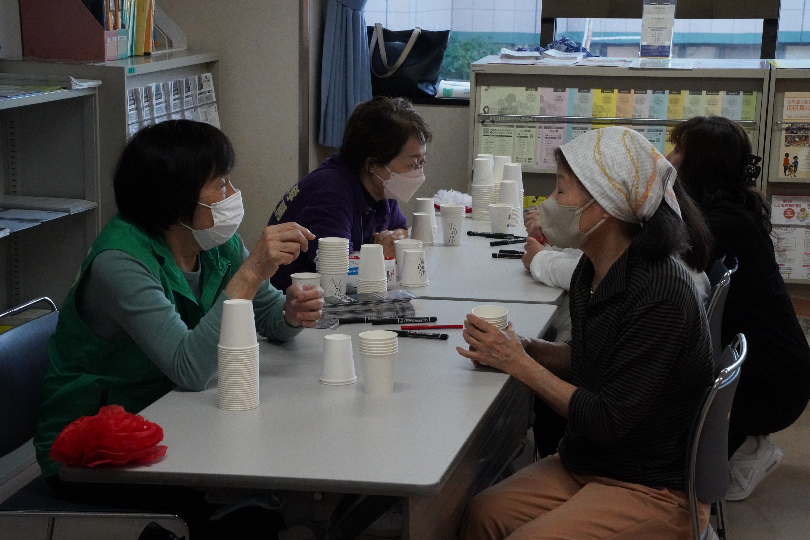

わがブースも
一時お茶してる雰囲気

その時その時を大事にし楽しんでいる
フェスタに参加してよかったなあ

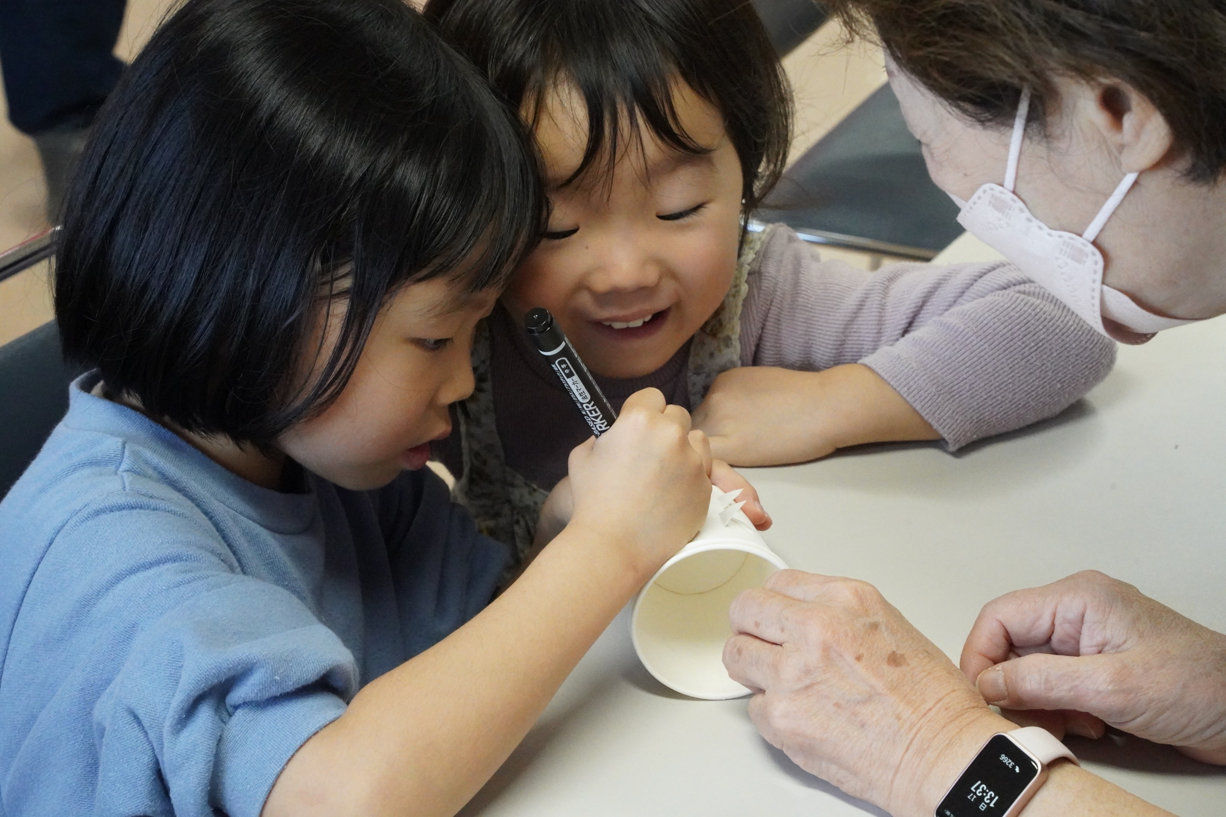

わぁ！
お姉ちゃん楽しい！
ねえねえ
次は、どんなネコ？

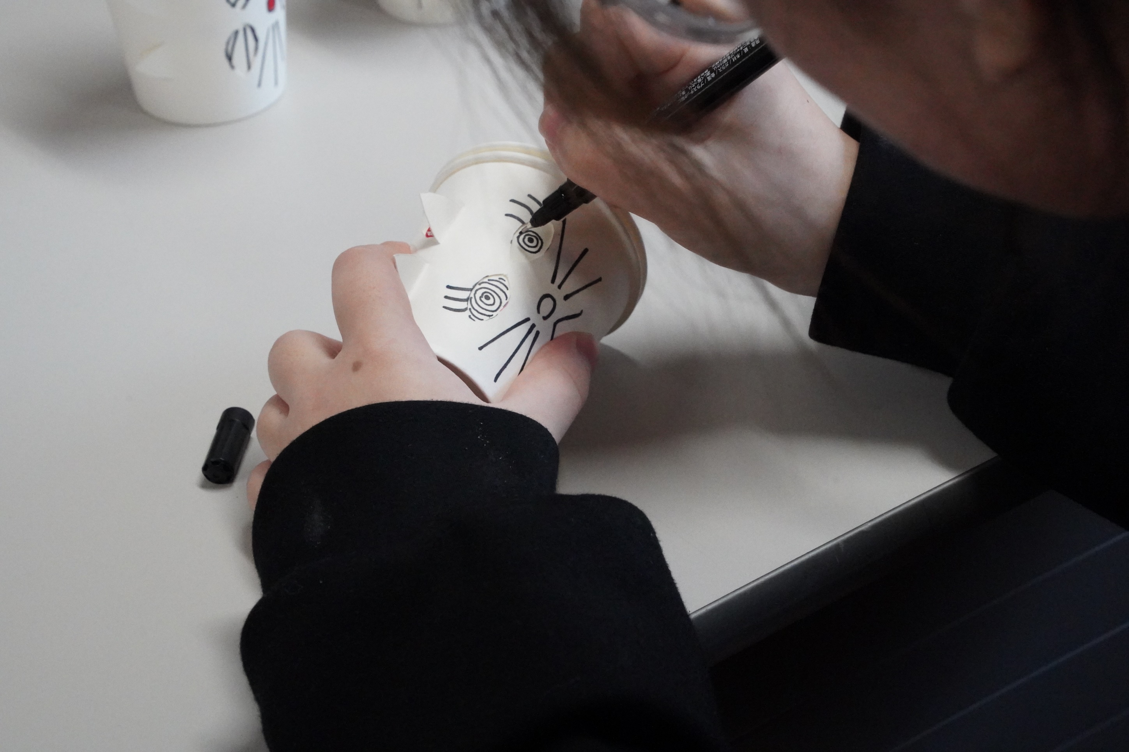

ぐるぐる目玉のネコじゃあ
うちの猫に
こんな目させてみたいなあ

絶対に
止めてほしい
デス

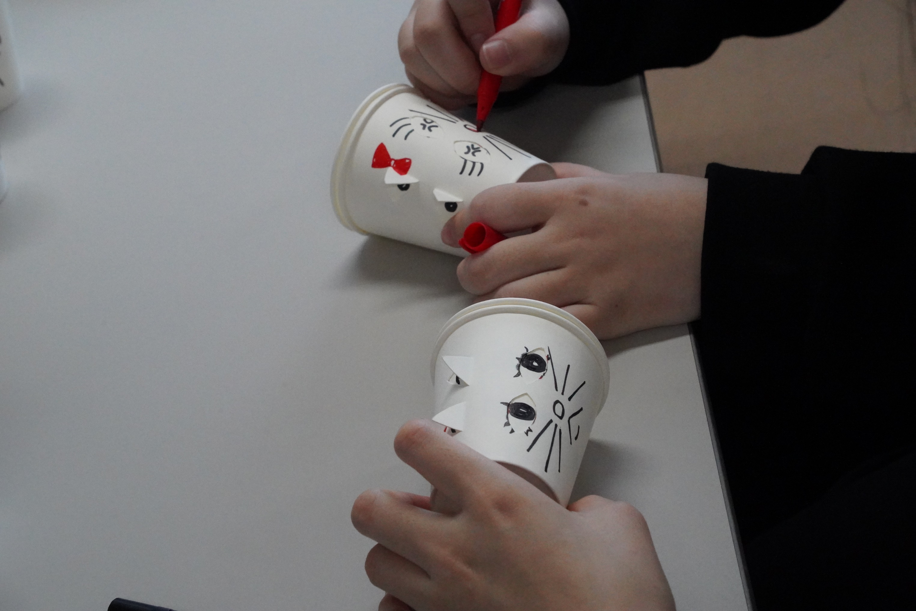

姉妹の「作品」です
こんなネコ
飼ってみたい・・・
でしょうね

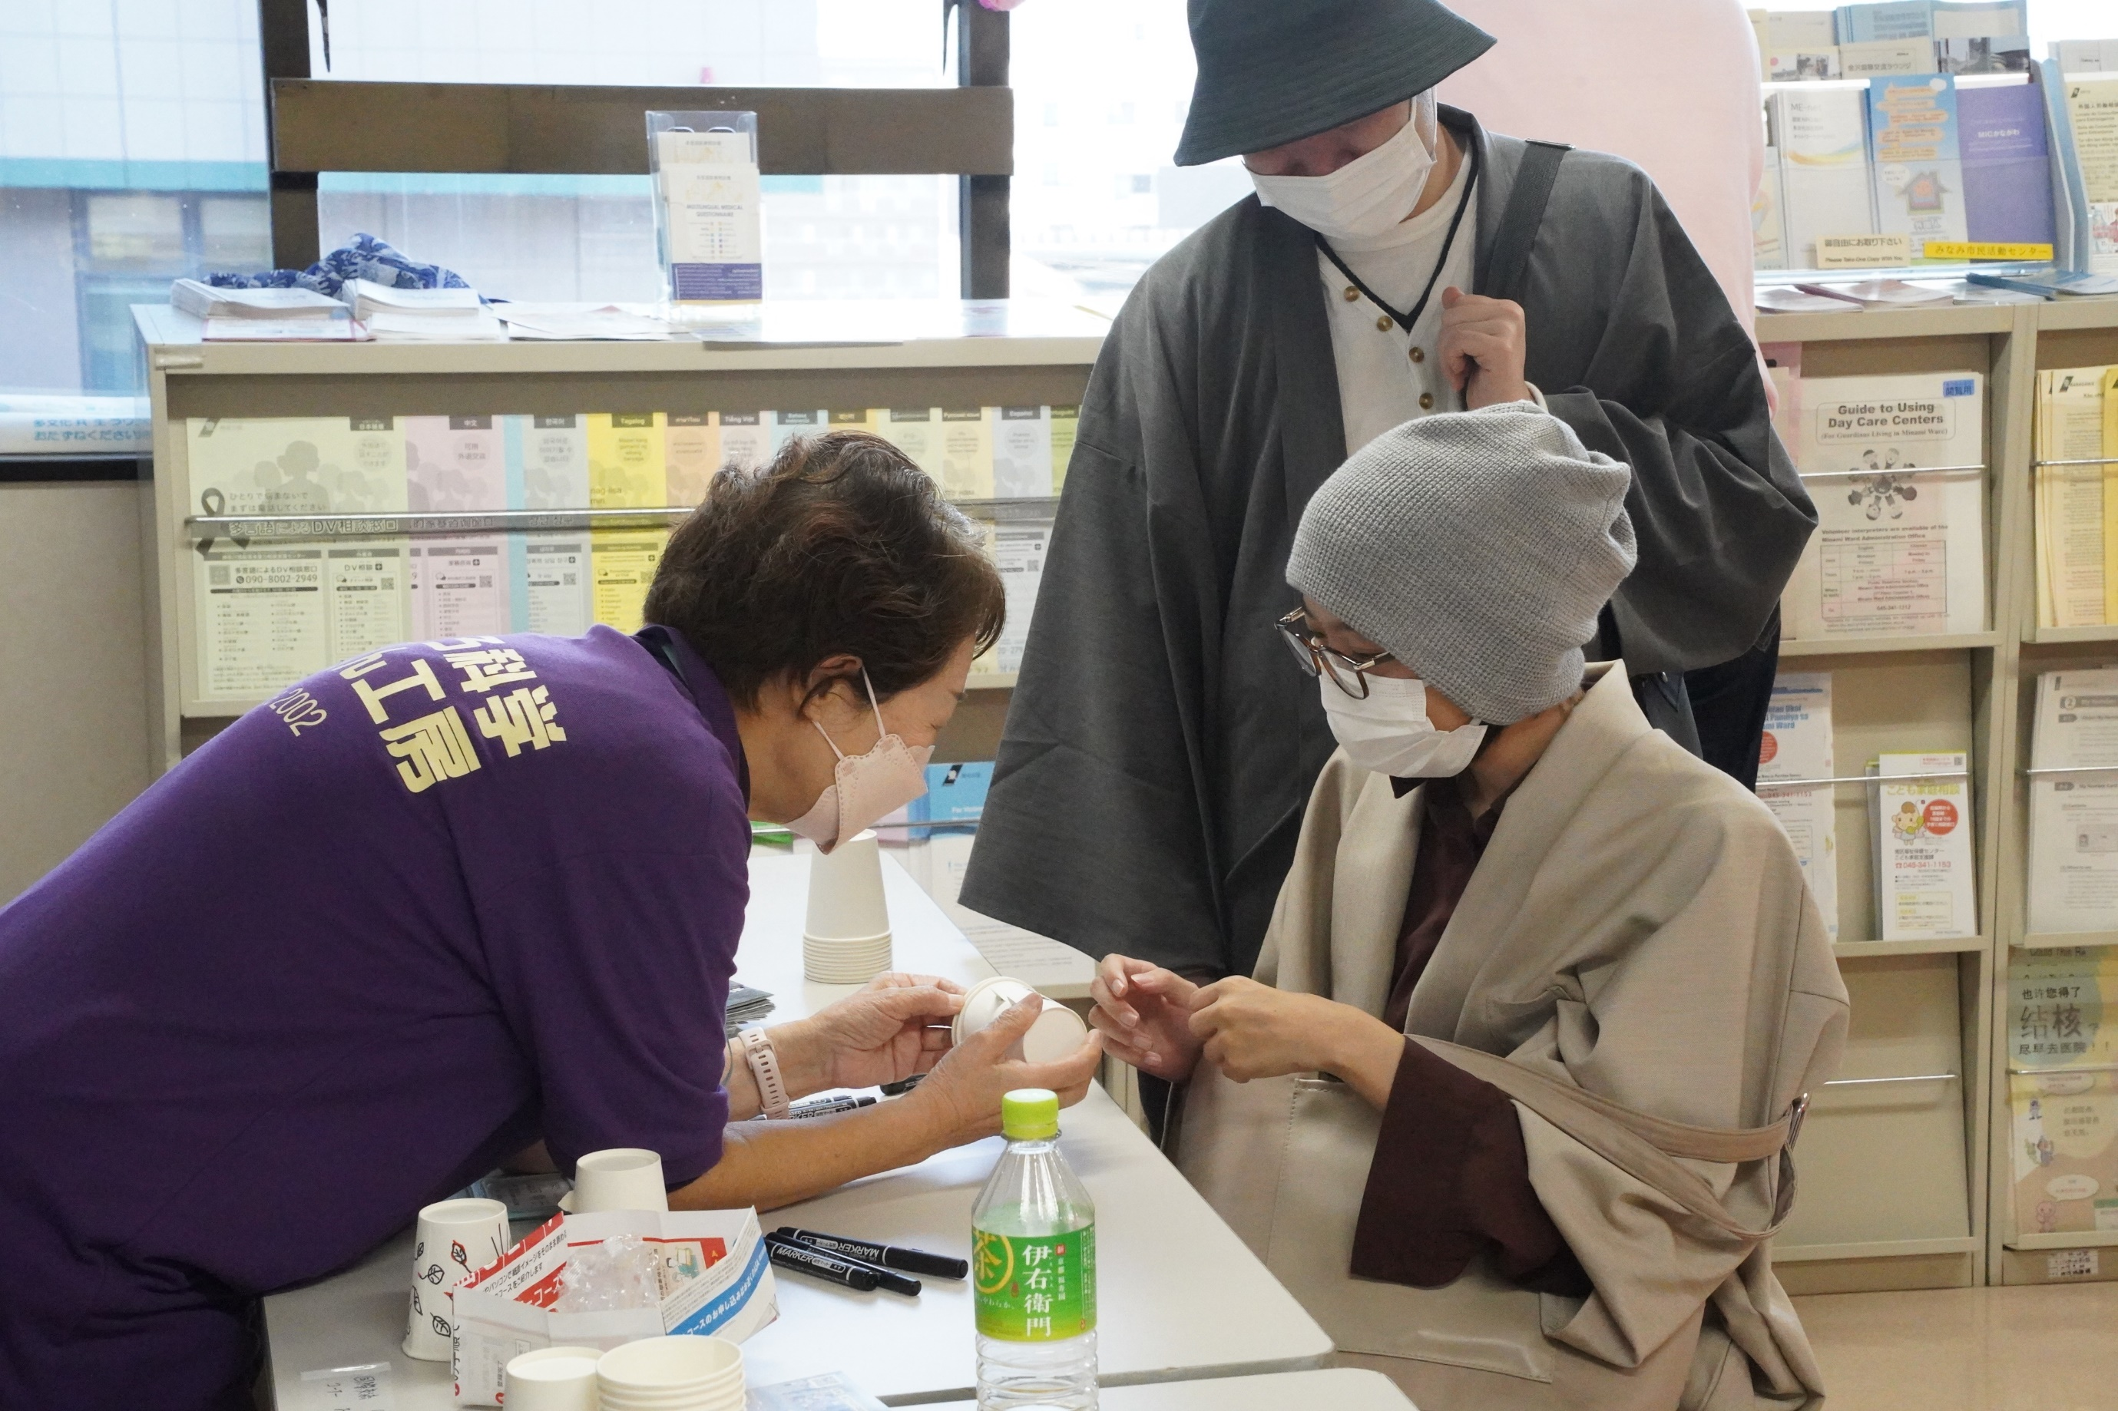
今日は、お天気にも恵まれ
来場者が1,300名だったそうです
わがブースへは、１２０名
３歳から９０歳（推定です）まで楽しんでいただけました

それにしても
「ネコの目を描く」だけで癒し系にも
こんな広がりになるとは・・・
嬉しい展開で いい１日になりました

